# Лабораторная работа №5

## По дисциплине Операционнные системы

### Выполнил Гамаюнов Н.Е., студент ФФМиЕН РУДН, НПМбд-01-20, 1032201717

### Преподаватель Кулябов Дмитрий Сергеевич

### Москва, 2021 г.

# Цель работы

Приобретение практических навыков взаимодействия пользователя с системой посредством командной строки.

# Выполнение лабораторной работы

1. Определил полное имя домашнего каталога *(рисунок 1)*

* p1
* p1
* *рисунок 1*

1. Перешёл в каталог /tmp *(рисунок 2)*

* p2
* p2
* *рисунок 2*

1. Воспользовался командой ls для получения информации о содержимом каталога:

* Без ключей - стандартная информация *(рисунок 3)*
* С ключем -a - показаны также скрытые файлы *(рисунок 4)*
* 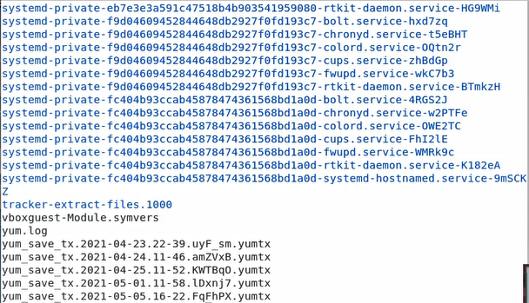
* p3
* *рисунок 3*
* 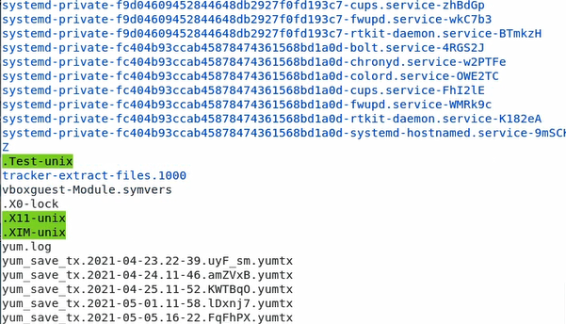
* p4
* *рисунок 4*

1. Определил, есть ли в каталоге var/spool подкаталог с именем cron. Есть. *(рисунок 5)*

* p5
* p5
* *рисунок 5. Синим подсвечены названия каталогов.*

1. Перешел в домашний каталог и поределил, кто является владельцем файлов в нём. Оказалось, им являюсь я *(рисунок 6)*

* 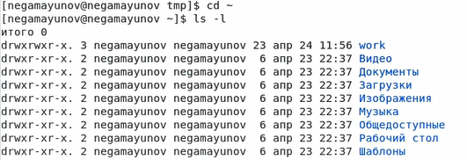
* p6
* *рисунок 6*

1. Создал ковый каталог newdir *(рисунок 7)*

* p7
* p7
* *рисунок 7*

1. В каталоге newdir создал подкаталог morefun *(рисунок 8)*

* p8
* p8
* *рисунок 8*

1. Создал одной командой каталоги letters, memos и misk *(рисунок 9)*. Затем удалил их одной командой *(рисунок 10)*

* p9
* p9
* *рисунок 9*
* p10
* p10
* *рисунок 10*

1. Попробовал удалить каталог ~/newdir командой rm. С помощью ключа -r это получилось сделать *(рисунок 11)*.

* 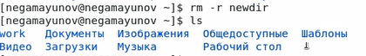
* p11
* *рисунок 11*

1. Я уже удалил каталог morefun, ведь в прошлом пункте воспользовался рекурсивным удалением.
2. С помощью команды man выяснил, какая опция команды ls помогает рекурсивно отображать подкаталоги проверяемого каталога *(рисунок 12)*.

* 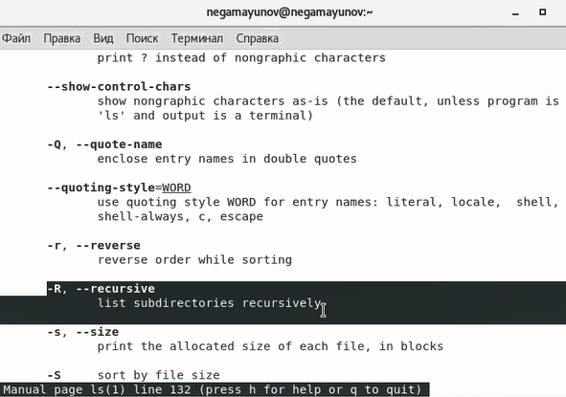
* p12
* *рисунок 12*

1. Требовалось, используя команду man, определить набор ключей для команды ls, которые позволяют отсортировать выводимые в расширенном формате данные по времени.
   * Из методический материалов я уже знаю, что за вывод расширенной информации отвечает опция l
   * С помощью команды man мной была найдена опция sort, позволяющая, например, отсортировать файлы по времени *(рисунок 13)*.

* p13
* p13
* *рисунок 13*

1. С помощью команды man просмотрел описания команд cd, pwd, mkdir, rmdir, rm *(рисунок 14)*.

* **cd** позволяет сменить каталог, относительно которого будут выполняться дальнейшие команды (каталог, в котором “находится” пользователь)
* **pwd** отображает полный путь до текущего каталога
* **mkdir** позволяет создать каталог, **rmdir** - удалить.
* **rm** позволяет удалять файлы или каталоги. 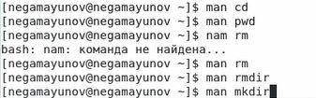
* *рисунок 14*

# Выводы

Я приобрел практические навыки взаимодействия пользователя с системой посредством командной строки.